運用分群方法分析塔防遊戲貓咪大戰爭

廖強棋 | 黃凱綸 | 許博源
國立臺東專科學校  資訊管理科 | 國立臺東專科學校  資訊管理科 | 國立臺東專科學校  資訊管理科
chiangchi@arbor.ee.ntu.edu.tw | 1101050015@gm.ntc.edu.tw | ranrce@gmail.com

摘要
貓咪大戰爭是一款塔防遊戲，通過將遊戲內的貓咪角色進行分群分析，來尋找出各個貓咪的類型，以及角色定位。本研究蒐集資料的屬性有角色名、體力攻擊力、攻頻、攻發時間、KB、DPS(Damage Per Second)、跑速、花費、硬度、射程、範圍攻擊、再生產。
第1群的攻擊力、攻頻、射程、攻發時間都偏高、且為範圍攻擊，可判斷該群大多為射手型或法師型角色。第3群的體力、攻擊力與DPS最高，射程則偏低，可判斷該群大多為戰士型角色。第4群雖然在體力、攻擊力、射程等方面都不出色，但攻發時間極短的讓DPS上升許多，還有跑速極高、花費跟再生產都偏低的優勢。第5群估計大多為平衡型角色。
關鍵詞：資料探勘與應用、休閒資訊管理、分群方法、塔防遊戲、數位內容
- 前言
常常在玩的時候卡關嗎?或者找不到適合的角色組成隊伍來通關，或者是不了解角色的能力與性質，本研究就是為了解決以上問題，本研究會分析出對你有幫助的角色。

- 主要內容
遊戲中的角色非常多樣且有不同的類型和能力，這樣很難從裡面找到自己欠缺的角色，本研究利用資料探勘方法分析貓咪大戰爭遊戲中的所有角色軟體有WEKA 內建的關聯規則。

  - 資料探勘分析
本研究運用資料探勘中的分群方法進行分析，分群結果中第0 群第2群由於只有一筆資料，可信度偏低，故不予使用。分群結果中第1群的攻擊力、攻頻、射程、攻發時間都偏高、且為範圍攻擊，可判斷該群大多為射手型或法師型角色。第3群的體力、攻擊力與DPS最高，射程則偏低，可判斷該群大多為戰士型角色，但所需要的花費也是最高的。第4群雖然在體力、攻擊力、射程等方面都不出色，但攻發時間極短的讓DPS上升許多，還有跑速極高、花費跟再生產都偏低的優勢。讓這
群的角色在前期經濟上不去時有很大的用處。第5群由各項能力值來猜測，估計大多為平衡型角色。在其他角色還在冷卻中或是不知道關卡敵人特性時可以放幾隻備用。

  - 參數介紹
以下是我們的參數介紹：角色名、體力、攻擊力、攻頻、攻發時間、KB、DPS、跑速、花費、硬度、射程、範圍攻擊、再生產。

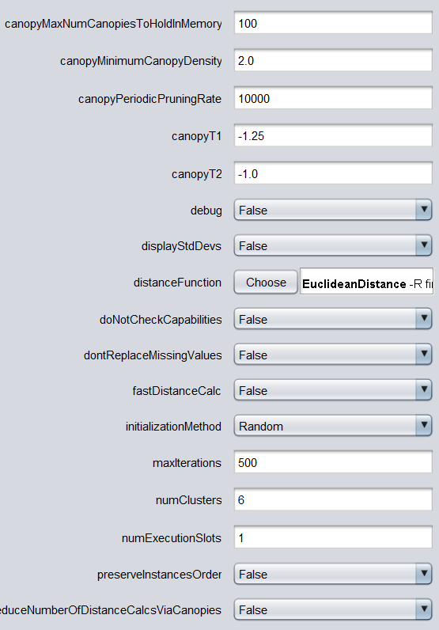
圖1 設定分群數量參數

  - 分群參數設定
基本上只把分群數量調至6總數據量為141筆(圖1) 第0、2群由於只有一筆資料，可信度偏低，故不予使用第1群的攻擊力、攻頻、射程、攻發時間都偏高、且為範圍攻擊，可判斷該群大多為射手型或法師型角色第3群的體力、攻擊力與DPS最高，射程則偏低，可判斷該群大多為戰士型角色，但所需要的花費也是最高的第4群雖然在體力、攻擊力、射程等方面都不出色，但攻發時間極短的讓DPS上升許多，還有跑速極高、花費跟再生產都偏低的優勢。讓這群的角色在前期經濟上不去時有很大的用處第5群由各項能力值來猜測，估計大多為平衡型角色。在其他角色還在冷卻中或是不知道關卡敵人特性時可以放幾隻備用(圖2) 。

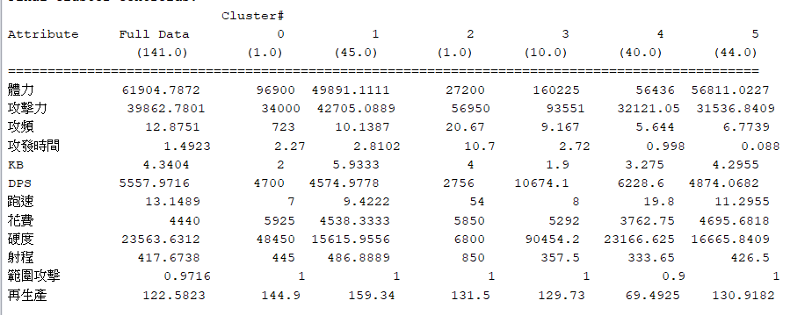圖2 分群結果

- 結論
我們可以用以上數據。來分析遊戲中的貓咪的能力和類型，還有貓咪的技能和特性等等的，以此來組成優秀的隊伍，來提高通關率。

致謝
感謝組員與老師的協助，產出一篇擁有價值的優秀論文，感謝所有組員和老師的幫助。

參考文獻
[1]貓咪大戰爭資料庫https://mewmewwar.herokuapp.com/

